Kaldıraçlar, destek noktası adı verilen sabit bir nokta etrafında dönebilen, düz bir çubuktan oluşan basit makinelerdir.
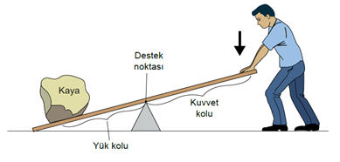
Bir öğrenci yukarıdaki şekilde gösterildiği gibi kaldıracın diğer ucuna koyduğu kayayı kaldırmaya çalışmış ancak başaramamıştır. Ardından kaldıraç üzerinde değişiklikler yapmış ve sonunda kayayı kaldırabilmiştir. Öğrenci, kaldıraç üzerinde yaptığı değişikliklerle kayayı kaldırabilmesi için daha az bir kuvvete ihtiyacı olduğunu fark etmiş ve farkına vardığı bu durumu bir grafik ile aşağıdaki gibi göstermiştir.

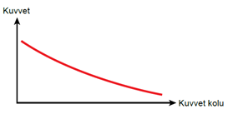
Buna göre öğrenci kaldıraç üzerinde aşağıdaki değişikliklerden hangisini yapmış olabilir?

- Destek noktasını kayaya yaklaştırmıştır.

B) Kayayı destek noktasına yaklaştırmıştır.

C) Kayayı destek noktasından uzaklaştırmıştır.

D) Destek noktasına daha yakın bir noktadan kuvvet uygulamıştır.

